Convocatoria Pública

CPTIS-2705-2015

Sistema de Apoyo a la Empresa TIS

**CONSULTOR TIS :** Lic. Blanco Coca Maria Leticia

**RAZÓN SOCIAL DEL PROPONENTE :** Innovando Tecnología SRL **E-MAIL DEL PROPONENTE :**  contacto@innovate.dev.bo **REPRESENTANTE LEGAL DE LA EMPRESA :** Antonio Alurralde **TELÉFONO :** 70751815

Cochabamba, 25 de marzo de 2015

**Licenciada:**

**Blanco Coca Maria Leticia**

**Empresa TIS Presente.-**

**Ref.: Presentación de la empresa**

Me dirijo a usted para saludarle cordialmente y, a la vez, presentarle la empresa que represento, Innovando Tecnología SRL (InnovaTe), que ofrece servicios de Tecnologías de Información a medida. Le garantizo un trabajo responsable, de calidad, que satisfaga sus expectativas a la conclusión del proyecto.

Tras leer y analizar cuidadosamente la invitación pública CPTIS-2705-2015 publicada el 12 del mes en curso, hemos decidido participar en dicha convocatoria. Por lo que, en las siguientes páginas encontrará el resto de la documentación solicitada.

Cualquier consulta o para mayor información, no dude en contactarnos, ya que estamos a su disposición para servirle.

Deseándole éxito en todas las funciones que desempeña y esperando poder trabajar conjuntamente en un futuro próximo, me despido.

Atentamente,

Antonio Alurralde Representante Legal InnovaTe

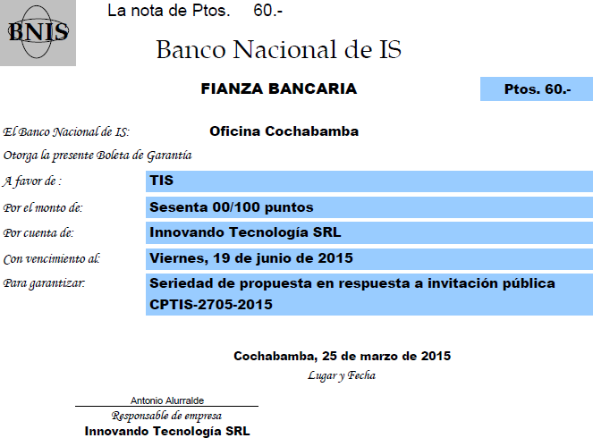

**Información de la grupo-empresa**

**Razón social:** Innovando Tecnología S.R.L.

**Nombre comercial:** InnovaTe

**Logotipo:**



Equipo técnico

|  |  |  |  |  |  |  |
| --- | --- | --- | --- | --- | --- | --- |
| **Area técnica** | **Cant. Personas** | **Marcelo** | **Andreina** | **Winder** | **Antonio** | **Fernando** |
| *Desarrollo de software* | 4 | 1 | 1 |  | 1 | 1 |
| *Investigación de industria* | 2 |  | 1 |  | 1 |  |
| *Implantacion de software* | 3 | 1 |  |  | 1 | 1 |
| *Servicios de soporte* | 3 |  | 1 | 1 |  | 1 |
| *Investigación de tecnologia* | 4 | 1 | 1 | 1 | 1 |  |
| *Aseguramiento de calidad de software* | 2 | 1 |  | 1 |  |  |
| *Documentacion de software* | 2 |  |  | 1 |  | 1 |

Conocimiento tecnológico

Gestores de bases de datos relacionales

* Mysql
* Postgresql
* Oracle
* Lenguajes de programación
* Java
* Php
* Javascript
* C++
* C#
* Prolog

**Herramientas que apoyan la construcción del sistema a desarrollar**

* *Herramientas de diseño:* CSS3, Html5, Power Designer
* *Virtualizacion:* Vmware, Virtualbox
* *Versionamiento de código:* Git, Google code
* *Gestores de bases de datos:* Navicat, PHPMyAdmin, pgAdmin III
* *IDE de desarrollo :* NetBens, Eclipse
* *Herramientas de testeo:* JUnit, Selenium
* *Herramienta de organización de proyectos y tareas*: Trello

**Experiencia previa**

*La grupo empresa tiene experiencia en:*

Desarrollo de sistemas pequeños en diferentes áreas de tecnología como:

Páginas web, simulación de sistemas, aplicaciones de escritorio.

**Experiencia por integrante**

Antonio Alurralde:

* 120h Asiste de producción en Duralit S.A. 2005
* Noviembre de 2005 – Hasta la fecha, Diseño e implementación de sitios web en PubliAciertos.
* Gestion 1 y 2 2014, Auxiliar de las materias de Introduccion a la Programacion y Elementos de Programacion y Estructura de Datos en la UMSS.

Winder Chiri:

* Simulación de sistemas en diferentes áreas dentro la UMSS, utilizando múltiples herramientas de desarrollo.

Andreina Cota:

* Diseño, desarrollo de software en sistemas pequeños de escritorio, y creación de algunas páginas web.

Fernando Gutiérrez:

* Desarrollo de un sistema para la gestión de los gimnasios.
* Aplicaciones de escritorio como juegos y control de inventarios.
* Auxiliar Ad-honorem en los laboratorios de informática y sistemas.

Marcelo Torrico

* Desarrollo de sistemas pequeños tales como páginas web, aplicaciones de escritorio y simulación de sistemas.